Тренировочное занятие № 6.
Старший тренер-преподаватель Нечаева Л.В.
Тема «Развитие силы, выносливости, координации движений»
Перед началом занятия необходимо проветрить помещение и переодеться в спортивную форму и спортивную обувь. Для тренировки приготовить секундомер (часы, секундомер на телефоне).
Внимательно прочитай все задание.
- Разминка. Зайти по ссылке и выполнить комплекс упражнений.
https://youtu.be/gMbeRBl5UKM

- Комплекс упражнений для развития силы, выносливости, координации движений. Упражнения выполняем сериями друг за другом.
1 серия.
- Упражнение маятник – 1 мин или по 20 раз в каждую сторону.

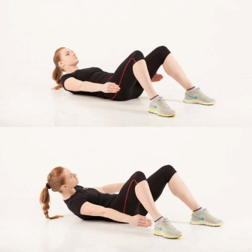

- Поочередные выпады ногами назад с одновременным наклоном в противоположную сторону (см. картинку) – 1 минуту или по 15 раз на каждую ногу.
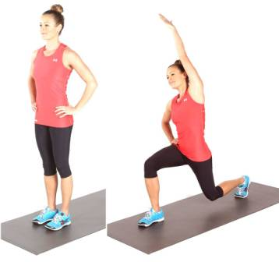

- Прыжки на месте с одновременным поднимание рук через стороны вверх – 30 сек или 20 раз

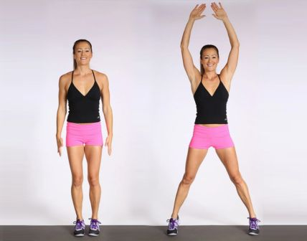

Отдых – 1- 2 минуты.

2 серия

- Скручивание туловища из положения лежа на спине (см. картинку) – 1 мин или по 15 раз в каждую сторону
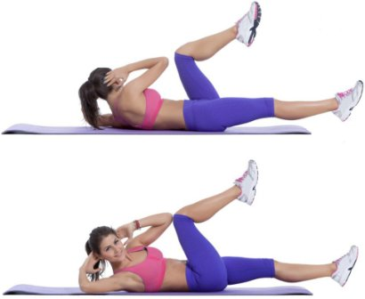

- Отжимание от пола в упоре лежа – 1 мин или 25-30 раз

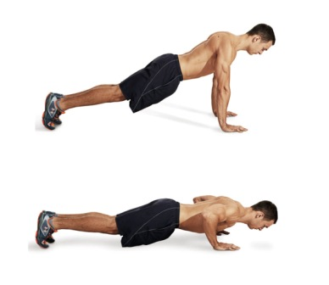

- Выпрыгивание вверх из приседа с одновременным взмахом рук вверх (см. картинку) – 30 сек или 20 - 25 раз.
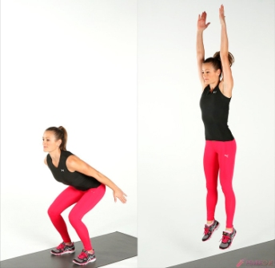

Отдых – 1- 2 минуты.
3 серия
- Скручивание туловища из положения сидя на полу, ноги вместе, приподняты вверх – 1 мин или по 20 раз в каждую сторону.

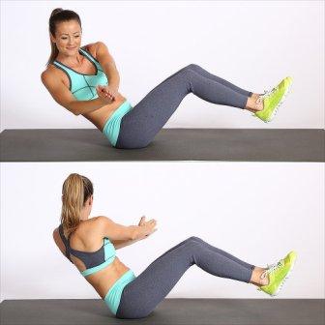

- Прыжки в планке, ноги врозь - вместе – 30 сек или 20 раз + скручивание в планке – 30 сек или по 10 раз на каждую ногу (см. рисунок)
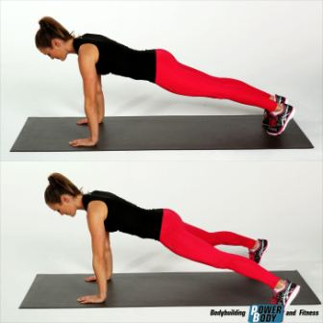

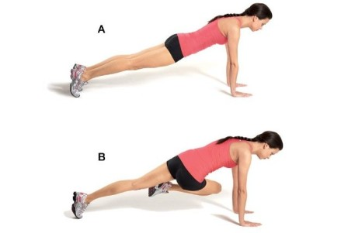

- Бег на месте с высоким подниманием бедра (см рисунок.) – 30 сек или по 12 раз на каждую ногу.
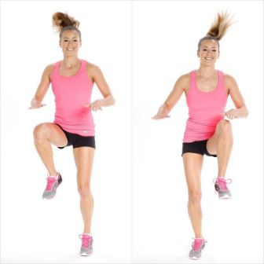

- Растяжка после тренировки. Зайти по ссылке и выполнить вместе с ведущей.
https://youtu.be/PHl1vifsjdo

После тренировки не забываем про водные процедуры.

